Šport za zdravje, Šport za sprostitev
Datum izvajanja ur: Ure izvajate kot jih imate na urniku.

Vadbo izvajajte sami, ali z družinskimi člani. Želiva si, da bi tudi ostale dni, kadar nimate na urniku športa, čim bolj gibalno aktivno preživeli dan, vendar brez druženja s prijatelji!
Vaje izvajajte tehnično pravilno in po svojih najboljših močeh. Pazite, da se ne poškodujete!
V primeru kakšnih nejasnosti mi lahko pišete na naslov: uros.godler@guest.arnes.si
- VADBA
SPLOŠNO OGREVANJE: oponašajte živali, 3x ponovitev
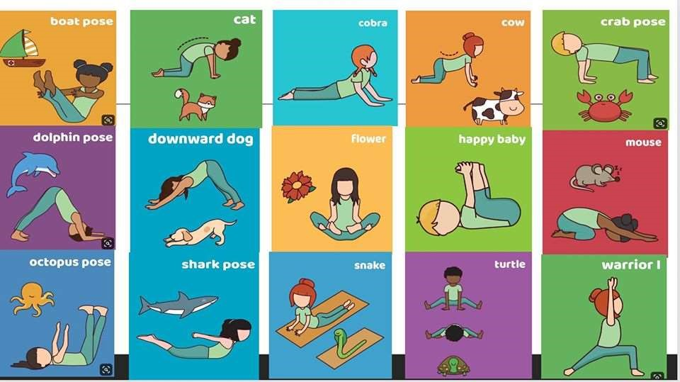
GIBALNA AKTIVNOST: Vadba za moč
Vklopite računalnik, kliknite na spodnji link in aktivno ponavljajte vaje, ki jih prikazuje posnetek.

https://www.youtube.com/watch?v=-YpRYNREDV8

Uroš Godler in Zlatka Bukovec

